

**Україна Більшівцівська селищна рада ІІ сесія VIІI скликання**

**РІШЕННЯ**

від 23 грудня 2020 року                                               смт. Більшівці  №  28         

**Про затвердження Програми**

**соціально-економічного розвитку**

**Більшівцівської селищної ради територіальної громади на 2021 рік**

Відповідно до статті 26 Закону України «Про місцеве самоврядування в Україні, враховуючи рекомендації виконавчого комітету, Більшівцівська селищна рада **вирішила:**

1. Затвердити Програму соціально-економічного розвитку Більшівцівської селищної ради територіальної громади на 2021 рік (додається).

2. Контроль за виконанням даного рішення покласти на постійну комісію з питань планування, фінансів, бюджету та соціально-економічного розвитку.

Більшівцівський селищний голова Василь Саноцький

**Затверджено**

**рішенням** **№ 28** **ІІ сесії VIІI скликанн Більшівцівської селищної ради**  **від 23 грудня 2020 року**

**Програма**

**соціально-економічного розвитку Більшівцівської селищної ради територіальної громади**

**на 2021 рік**

**Замовник програми: В.Саноцький ____________**

**Керівник програми: В.Атаманюк ____________**

**Погоджено:**

**фінансовий відділ Костецька Л.М. ____________**

**Більшівці – 2020**

**ЗМІСТ**

ВСТУП ……………………………………………………………………....3

1. ХАРАКТЕРИСТИКА СОЦІАЛЬНО-ЕКОНОМІЧНОГО РОЗВИТКУ ГРОМАДИ……………………………………………………………… .4

1.1. Географічна характеристика Більшівцівської територіальної громади…………………………………… ……….……...4

1.2. Демографічний стан об’єднаної громади…………………… ………9

1.3. Аналіз стану розвитку освіти і медицини………………… ……..….9

1.4. Інфраструктура, економічний та фінансовий стан Більшівцівської територіальної громади ……………………………………………………...8

2.АНАЛІЗ СИЛЬНИХ СТОРІН, МОЖЛИВОСТЕЙ РОЗВИТКУ,

СЛАБКИХ СТОРІН ТА ЗАГРОЗ РОЗВИТКУ БІЛЬШІВЦІВСЬКО СЕЛИЩНОЇ

ТЕРИТОРІАЛЬНОЇ ГРОМАДИ (SWOT-АНАЛІЗ)…………….………..15

3.МЕТА, СТРАТЕГІЧНІ, ОПЕРАЦІЙНІ ЦІЛІ І ЗАВДАННЯ ПРОГРАМАУ ЕКОНОМІЧНОГО ТА СОЦІАЛЬНОГО РОЗВИТКУ БІЛЬШІВЦІВСЬКОЇ ТЕРИТОРІАЛЬНОЇ ГРОМАДИ ………………………………….……….18

4.ПРІОРИТЕТНІ ЗАХОДИ РЕАЛІЗАЦІЇ ПРОГРАМИ СОЦІАЛЬНО-

ЕКОНОМІЧНОГО РОЗВИТКУ ТЕРИТОРІАЛЬНОЇ ГРОМАДИ НА 2021РІК……………………………………………………………….…….....19

4.1 Перелік основних завдань соціально-економічного розвитку на 2021рік

4.2 Перелік діючих та перспективних проектів соціально-економічного розвитку Більшівцівської селищної ради на 2021рік …………………………23

**Вступ**

Програма соціально-економічного розвитку Більшівцівської селищної територіальної громади на 2021 рік (далі – програма) розроблений з метою аналізу соціально-економічної ситуації в громаді за попередній період та визначення конкретних завдань розвитку територіальної громади на 2021 рік. Програма спрямована на підвищення якості життя та добробуту громадян і містить правові, організаційні та економічні заходи щодо їх забезпечення.

Програма соціально-економічного розвитку Більшівцівської територіальної громади на 2021 рік розроблений відповідно до законів України «Про державне прогнозування та розроблення програм економічного і соціального розвитку України», та на основі стратегії сталого розвитку Більшівцівської територіальної громади на 2018-2026, стратегії збалансованого регіонального розвитку Івано-Франківської області на період до 2027 року.

Основною метою програми соціально-економічного розвитку Більшівцівської територіальної громади на 2020 рік є створення умов для повноцінного функціонування громади, зокрема, через зростання добробуту і підвищення якості життя населення, забезпечення позитивних структурних зрушень в економіці, підвищення її конкурентоспроможності, як основи для збалансованого зростання стандартів та показників економічного розвитку.

Програма визначає цілі, завдання та основні заходи економічного і соціального розвитку Більшівцівської територіальної громади на 2021 рік.

Програма підготовлена на основі аналізу розвитку населених пунктів, що входять до складу громади за попередній період та визначає цілі, пріоритети соціально-економічного розвитку та прогнозні показники на 2021 рік, а також заходи, спрямовані на забезпечення необхідних умов для планомірного і послідовного наближення рівня життя мешканців громади до європейських стандартів за рахунок збалансованого використання внутрішнього і зовнішнього потенціалу та збереження унікальних духовних і культурних традицій.

1. **ХАРАКТЕРИСТИКА СОЦІАЛЬНО-ЕКОНОМІЧНОГО РОЗВИТКУ ГРОМАДИ**

**1.1. Географічна характеристика Більшівцівської територіальної громади**

Територія Більшівцівської громади включає в себе пятнадцять сіл: Кінашів, Курів, Жалибори, Поділля, Нараївка, Кукільники, Загір’я-Кукільники, Яблунів, Слобідка-Більшівцівська, Дитятин, Хохонів, Набережна, Нові Скоморохи, Старі Скоморохи, Підшумлянці та смт. Більшівці.

Центром територіальної громади є смт. Більшівці.

Смт. Більшівці розташоване між річками Нараївкою і Гнилою Липою – лівою притокою Дністра за 7 км на північ від районного центру (м. Галич) і в 3 км на схід від нової реконструйованої автомагістралі Львів – Івано-Франківськ.

Площа громади складає 152,613 кв.кілометрів.

**Природні багатства:**глина, вапняк, водні ресурси (ставки та озера загальною площею близько 200 га., артезіанські джерела води), ліси, природний ландшафт, рекреаційні території.

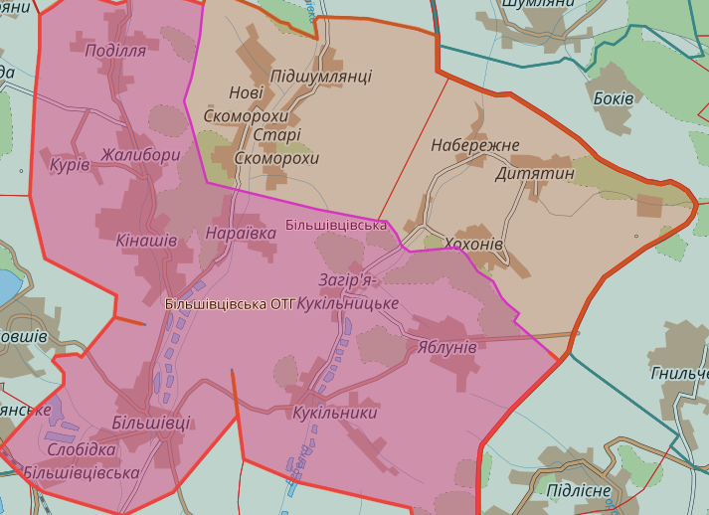

**1.2. Демографічна характеристика громади**

Сучасна демографічна ситуація, яка склалася в громаді, виглядає наступним чином: скорочення чисельності населення, зниження тривалості життя і народжуваності, смертність населення в працездатному віці, старіння населення. Чисельність наявного населення Більшівцівської ТГ станом на 01.01.2020 року становить 7800 чоловік. Із загальної кількості жителів 1926 особи, або 25% проживають у смт. Більшівці та 5874 осіб (75 %) проживають у інших населених пунктах, що увійшли до складу Більшівцівської ТГ.

Основним фактором зменшення чисельності населення є його природне скорочення та міграція.

|  |  |  |  |  |  |  |  |  |
| --- | --- | --- | --- | --- | --- | --- | --- | --- |
| ***Назва показника одиниця вимірювання*** | ***Всього*** | ***смт.Більш-ці*** | ***СЛОБІДКА БІЛЬШІВЦІВСЬКА*** | ***с. КІНАШІВ*** | ***с. КУРІВ*** | ***с. ПОДІЛЛЯ*** | ***с. ЖАЛИБОРИ*** | ***с. НАРАЇВКА*** |
| Кількість населення станом на 01.01.2019 | **7924** | **1938** | **480** | **936** | **244** | **290** | **527** | **470** |
| Кількість населення станом на 01.01.2020 | **7800** | **1926** | **472** | **920** | **240** | **286** | **518** | **462** |
| Відхилення | -124 | -12 | -8 | -16 | -4 | -4 | -9 | -8 |

|  |  |  |  |  |  |  |  |  |
| --- | --- | --- | --- | --- | --- | --- | --- | --- |
| ***с. КУКІЛЬНИ-КИ*** | ***с. ЗАГІР'Я-КУКІЛЬНИЦЬКЕ*** | ***с. ЯБЛУНІВ*** | ***Дитятин*** | ***Хохонів*** | ***Набережна*** | ***Нові Скоморохи*** | ***Страрі Скоморохи*** | ***Підшумлянці*** |
| **424** | **414** | **457** | **418** | **356** | **59** | **562** | **207** | **142** |
| **417** | **407** | **449** | **411** | **350** | **58** | **552** | **201** | **131** |
| -7 | -7 | -8 | -7 | -6 | -1 | -10 | -6 | -11 |

**Динаміка кількості населення смт. Більшівці з 2014-2020рр.**

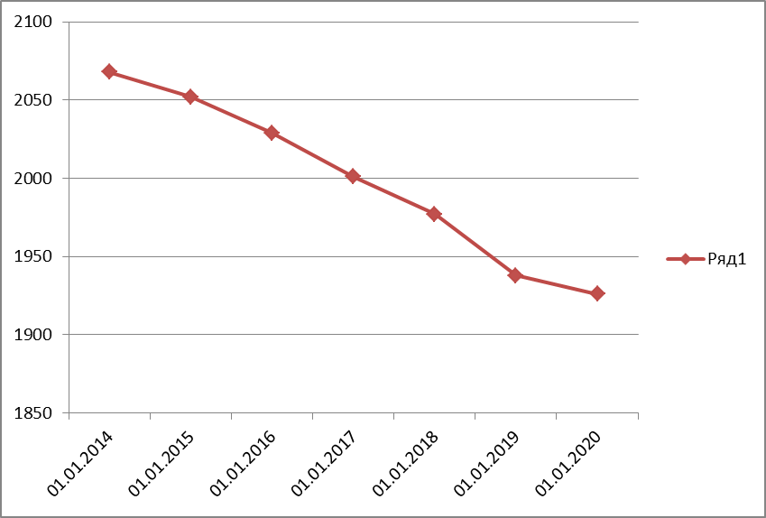

**Динаміка народжуваності Більшівцівської ТГ 2017-2020рр.**

**Динаміка смертності Більшівцівської ТГ 2017-2020рр.**

**Природній приріст населення Більшівцівської ТГ 2017-20рр.**

|  |  |  |  |  |
| --- | --- | --- | --- | --- |
|  | **2017** | **2018** | **2019** | **2020** |
| **Народилось** | **22** | **17** | **22** | **24** |
| **Померло** | **115** | **124** | **108** | **119** |
| **Природні приріст(+-)** | **-93** | **-107** | **-86** | **-95** |

**1.3. Аналіз стану розвитку освіти і медицини**

**Система освіти ТГ**. На території ТГ функціонують 2 загальноосвітніх школи І-ІІІ ступенів-ліцеї, 2 загальноосвітніх шкіл І-ІІ ступенів 2 гімназії.

У загальноосвітніх школах навчається 626 учнів, дошкільні навчальні заклади відвідує 114 дітей.

Жалиборівська гімназія

69 учнів (1-9кл) 4кл-3уч., 7кл-4уч.

4

Загірська гімназія

51 учень (1-9 кл) 3кл-0уч. 7кл-0 уч.

Дитятинська ЗОШ І-ІІст.

39 учнів (1-9кл)

2кл-0уч. 7кл-0уч. 8кл-4уч.

Новоскоморохівська ЗОШ І-ІІст.

33 учні (1-9кл)

2кл-3уч.3кл-2уч.4кл-2 уч.5кл-2уч.6кл-1уч.9кл-3уч.

Заклади освіти ТГ потребують здійнення заходів оптимізації загальноосвітніх шкіл шляхом скорочення їх кількості, підвищення якості освіти та наповнюваності класів, груп.

**Система медичних закладів ТГ.** На території ТГ функціонують:

* КНП «Центр ПМСД»Більшівціської селищної ради ТГ, Більшівцівська амбулаторія ЗПСМ, 8- фельдшерсько-акушерських пункти (ФАП) в таких селах: Яблунів, Кукільники, Загір’я-Кукільницьке, Нараївка, Кінашів, Курів, Жалибори, Поділля.
* Більшівцівська міська лікарня
* пункт швидкої медичної допомоги.

Медичним персоналом Комунальне некомерційне підприємство «Центр первинної медико – санітарної допомоги» Більшівцівської селищної ради територіальної громади Івано-Франківської області здійснюється медичне обслуговування 6180 жителів ТГ. Демографічна ситуація залишається напруженою. Природній приріст населення становить «-12,8» за 9 міс.2020 року проти «-11,6» за 9 міс. 2019 року.

Показник смертності серед населення збільшилася за 9 місяців 2020 року , що становить абсолютне число 110 осіб в т.ч. 13 працездатний вік (11,8 % від загальної смертності), а за 9 міс. 2019 року абсолютне число 85 осіб в т.ч. працездатний вік 12 , що становить (11 %,)

Смертність населення працездатного віку збільшилася (за 9 міс 2020 року – 11,80%). Основними захворюваннями, що призводять до смерті залишаються захворювання серцево-судинної системи (в тому числі, від гострого інфаркту міокарду, інсульту) та онкологічних захворювань як серед осіб працездатного віку, так і серед дорослого населення, в цілому.

Станом на 01.09.2020 рік наявно 148 онкохворих, 18 вперше виявлені, які потребували паліативного лікування наркотичними середниками. В 2019 році зафіксовано 0 випадків гострого інфаркту міокарду та 6 інсульти. Для ранньої діагностики та й вчасної госпіталізації пацієнтів даної патології необхідне застосування швидких тестів (визначення кількості тропонінів в крові), що передбачено табелем оснащення як одного із видів лабораторної діагностики в закладі первинної медичної допомоги.

Ці захворювання залишаються і основними причинами інвалідності серед підпорядкованого населення, що тягне за собою значні соціальні проблеми та навантаження на бюджетні кошти.

Дуже актуальними залишаються проблеми раннього виявлення вірусних гепатитів, ВІЛ-інфікованих та хворих на СНІД, що дасть можливість призначити лікування на ранніх стадіях, знизити показник інвалідності, смертності, покращити моральний клімат в сім’ях хворих даними інфекційними захворюваннями. Слід зазначити, що на теперішній час досягнуто прогресу в лікуванні гепатиту С. Тепер його можна вважати виліковним захворюванням. Велике значення у досягненні основної мети є своєчасне виявлення хвороби. Використання швидких тестів як лабораторний метод виявлення вірусних гепатитів та ВІЛ/СНІДу передбачено в табелі оснащення надання первинної медичної допомоги.

Серед населення, якому надає первинну медичну допомогу медичний персонал підприємства, особи, котрим передбачено соціальний захист держави щодо безкоштовного та пільгового відпуску медикаментів за рецептами лікарів для амбулаторного лікування. Групи населення, у разі амбулаторного лікування яких лікарські засоби за рецептами лікарів відпускаються безкоштовно - 6180 осіб (в тому числі: - 40 осіб із статусом «Учасники АТО»; - 23 особа – «Діти-інваліди дитинства», «Ліквідатори аварії на Чорнобильській ААЕС» - 12 осіб, «Онкологічні хворі» - 148 осіб, «Психоневрологічні хворі (інваліди І –ІІ групи)» - 82 осіб, «Хвороби Паркінсона » - 4 осіб, «Цукровий та нецукровий діабет» - 240 осіб, «Сифіліс» - 1 особа, «Туберкульозні хворі» - 7 осіб, «Хворі із післяопераційним гіпотериозом» -10, «Бронхіальна астма » - 11, «Вроджена дисфункція наднирників» - 1 особа, «Ревматизм» -23 особи, «Ревматоїдний артрит» - 22 особи, «Гематологічні захворювання» - 3 особи, «Діти інваліди дитинства» - 21особа, «Багатодітні» - 7 сімей (46 дітей).

За соціальними нормативами безоплатного та пільгового забезпечення лікарськими засобами за рецептами лікарів у разі амбулаторного лікування захворювань, визначених постановою Кабінету Міністрів України від 17.08.1998 №1303, повинні забезпечуватись за рахунок асигнувань державного або місцевого бюджетів населення Більшівцівської селищної ради ОТГ в кількості 6180 осіб.

Протягом останніх років ситуація з кадрами погіршується щорічно як по лікарях, так і по середньому медичному персоналу. Викликає занепокоєння зростання кількості медичних працівників пенсійного віку, а також те, що молоді спеціалісти не бажають працювати в сільській місцевості в у зв’язку з відсутністю житла, низькою заробітною платою та відсутністю доплат стимулюючого характеру.

Матеріальна база приміщень деяких структурних підрозділів підприємства потребує до оснащення. Проблемним питанням залишається недостатнє забезпечення фельдшерсько-акушерські пункти санітарним транспортом (велосипеди, скутери).

Основними шляхами розв’язання проблем є:

- пріоритетний розвиток первинної медико-санітарної допомоги;

- удосконалення надання невідкладної медичної допомоги населенню;

- фінансової підтримки підприємства первинної медичної допомоги з місцевого бюджету на забезпечення виконання соціальних нормативів для пільгових категорій населення та хворим, які потребують надання паліативної допомоги за державними нормативними документами;

- укріплення та до оснащення матеріально-технічної бази КНП «Центру ПМСД» Більшівцівської селищної ради ТГ та структурних підрозділів;

- фінансування закупівлі сучасного медичного обладнання ,

- фінансування медичного закладу у закупівлі ЗІЗ, у боротьбі з інфекційними хворобами;

- матеріальна мотивація праці медичних працівників;

- дофінансування фельдшерів;

- використання доплат стимулюючого характеру при нарахуванні заробітної платні медичним працівника підприємства;

- посприяти у придбанні генератора електричного струму для забезпечення належних умов зберігання та обліку вакцин відповідно до наказу МОЗ України від 16.09.2011р. № 595. ;

- покращення доступності сільського населення до надання первинної медичної допомоги та покращення взаємодії між різними ланками медичної допомоги через мережу інтернет.

- покращення доступності сільського населення при наданні первинної медичної допомоги завдяки придбанню автотранспорту (автомобіль, велосипед, скутер).

- покращення доступності приміщень Центру та структурних підрозділів згідно вимог ДБН України.

**Мережа закладів галузі культури.** На території селищної ради діють 28 закладів культури: будинки культури – 4, клуби – 9, бібліотек – 14, школа мистецтв - 1.

|  |  |
| --- | --- |
| №п/п | **Заклади культури** |
| 1 | Більшівцівська школа мистецтв |
| 2 | Будинок культури смт.Більшівці |
| 3 | Будинок культури с.Кінашів |
| 4 | Будинок культури с. Кукільники |
| 5 | Будинок культури с. Нараївка |
| 6 | Клуб с.Поділля |
| 7 | Клуб с.Курів |
| 8 | Клуб с. Загір’я |
| 9 | Клуб с. Яблунів |
| 10 | Клуб с. Жалибори |
| 11 | Клуб с.Нові Скоморохи |
| 12 | Клуб с.Старі Скоморохи |
| 13 | Клуб с.Підшумлянці |
| 14 | Клуб с.Дитятин |
| 15 | Більшівцівська бібліотека |
| 16 | Жалиборівська бібліотека |
| 17 | Загірська бібліотека |
| 18 | Кінашівська бібліотека |
| 19 | Кукільницька бібліотека |
| 20 | Курівська бібліотека |
| 21 | Нараївська бібліотека |
| 22 | Подільська бібліотека |
| 23 | Слобідська бібліотека |
| 24 | Яблунівська бібліотека |
| 25 | Ново Скоморохівська бібліотека |
| 26 | Старо Скоморохівська бібліотека |
| 27 | Дитятинська бібліотека |
| 28 | Хохонвська бібліотека |

**1.4. Інфраструктура, економічний та фінансовий стан територіальної громади**

**Земельні ресурси.** Земельний фонд Більшівцівської селищної територіальної громади станом на 01.01.2019р. становить 10975,5 га, з яких 7550,2 га займають сільськогосподарські землі, 969,2 га – землі лісогосподарського призначення, 540,8802 – га землі житлової та громадської забудови, 263,7 га – заповідні землі, 533,8825 га – землі водного фонду, 1,0656 га. - землі історико-культурного призначення, 89,4393га - землі промисловості, транспорту, зв'язку, енергетики, оборони та іншого призначення .

**Структура земельного фонду**

**Транспортна інфраструктура**: протяжність доріг територіальноїгромади складає 159 км з них дороги;

- місцеві – 119,9 км. - дороги з піщано-гравійним покриттям та грунтові

- місцеві дороги обласного районного значення – 39,1 км.

**Протяжність та підпорядкування доріг ТГ**

|  |  |  |  |
| --- | --- | --- | --- |
| **№п/п** | **Назва доріг** | **Підпорядкування доріг** | **Протяжність(км)** |
| **Дороги загального користування місцевого значення** | | | |
| 1 | О090305 Кінашів-Нижня Липиця | САД | 8,8 |
| 2 | О091001 Лопушна -Медуха | САД | 14,6 |
| 3 | О090301 Більшівці-Княгиничі | САД | 3,5 |
| 4 | С090313 Кінашів-Курів | САД | 3,4 |
| 5 | С090301 Більшівці-Дитятин | САД | 15,2 |
| 6 | С090304 Кукільники-Яблунів | САД | 3,8 |
| ВСЬОГО | | | 49,3 |
| Дороги місцевого значення(вулиці населених пунктів) | | | |
| 1 | смт.Більшівці | Більшівцівська селищна рада ТГ | 28 |
| 2 | с.Слобідка-Більшівцівська | Більшівцівська селищна рада ТГ | 14 |
| 3 | с.Поділля | Більшівцівська селищна рада ТГ | 12,3 |
| 4 | с.Жалибори | Більшівцівська селищна рада ТГ | 11,2 |
| 5 | с.Кінашів | Більшівцівська селищна рада ТГ | 18 |
| 6 | с.Нараївка | Більшівцівська селищна рада ТГ | 5,2 |
| 7 | с.Кукільники | Більшівцівська селищна рада ТГ | 10 |
| 8 | с.Загір’я-Кукільницьке | Більшівцівська селищна рада ТГ | 7 |
| 9 | с.Яблунів | Більшівцівська селищна рада ТГ | 10 |
| 10 | с.Курів | Більшівцівська селищна рада ТГ | 4,2 |
| ВСЬОГО | | | 119,9 |

Відстань від центру громади смт.Більшівці до населених пунктів:

|  |  |
| --- | --- |
| ***Яблунів*** | ***9,5 км*** |
| ***Загір’я-Кукільники*** | ***8,3 км*** |
| ***Кукільники*** | ***4,9 км*** |
| ***Поділля*** | ***10,3 км*** |
| ***Жалибори*** | ***7,3 км*** |
| ***Курів*** | ***9 км*** |
| ***Кінашів*** | ***5 км*** |
| ***Нараївка*** | ***7 км*** |
| ***Дитятин*** | ***15,2*** |
| ***Хохонів*** | ***12,7*** |
| ***Підшумлянці*** | ***11,1*** |

Наявне транспортне сполучення між населеними пунктами. Перевізники приватні та публічні ТзОВ (місцевий бізнес).

**Економіка.** Технічна інфраструктура.

Комунальна галузь громади представлена комунальним підприємством «Більшівці ЕКО».

Житловий фонд 100 % складається із приватного сектору. Всі населенні пункти, які входять до Більшівцівської ТГ електрифіковані, газифіковані. Централізоване водопостачання та каналізація відсутні.

Питна вода – індивідуальні криниці та свердловини.

Надавачем послуг газопостачання - є ПАТ "Івано-Франківськгаз".

Мережа водопостачання є в населеному пункті с. Яблунів, смт.Більшівці.

Електропостачання здійснюється ПАТ “Івано-Франківськобленерго”.

На території територіальної громади переважають особисті селянські господарства, для яких характерні: невелика площа господарства, низька продуктивність, використання ручної робочої праці. Нараховується 2580 дворів, які займаються вирощування сільськогосподарської продукцією та тваринництво.

Велику частину земель орендують сільськогосподарські підприємства, які використовують сучасну техніку та технології.

**Підприємства які орендують землю на території ТГ(га)**



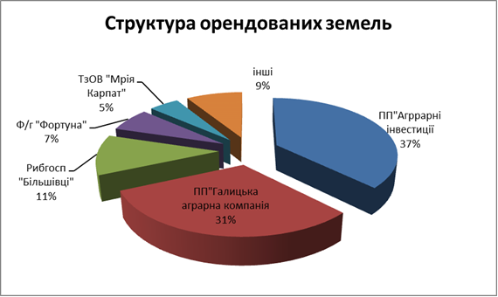

Економічну діяльність на території об’єднаної територіальної громади здійснюють фізичні особи-підприємці та дрібні підприємства.

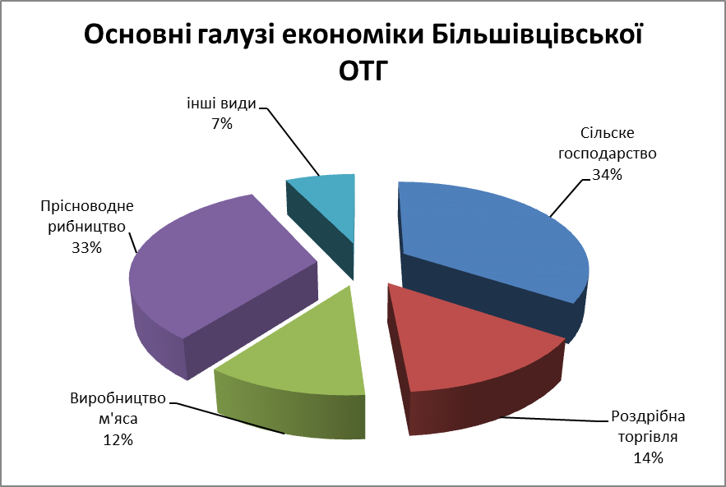

**Основні бюджето формуючі платники ТГ**

**СІЛЬСКЕ ГОСПОДАРСТВО:**

ПП "ГАЛИЦЬКІ АГРАРНІ ІНВЕСТИЦІЇ"

ПА "Бовшівська"

ТзОВ"Гудвеллі Україна"

СГВК "ІМ. В.СТЕФАНИКА"

ФГ "ПЕРСЕЙ АГРО"

ПП "АГРО- ВІТА**"**

**ПРІСНОВОДНЕ РИБНИЦТВО:**

ПРАТ "БІЛЬШІВЦІ-РИБА"

ФГ "ЖАЛИБОРИ"

**ВИРОБНИЦТВО М’ЯСА:**

ПЗВКП "ЕЛІТА"

**Роздрібна торгівля**

ПАВЛИЩЕ ГАЛИНА ЯРОСЛАВІВНА

ПАВЛИЩЕ ІВАН ІВАНОВИЧ

САЧАВСЬКА ОРИСЯ МИРОСЛАВІВНА

МАКЕЄВ МИКОЛА АНДРІЙОВИЧ

МОГИЛЕВИЧ ВОЛОДИМИР МИХАЙЛОВИЧ

КАРАС ІВАН ДМИТРОВИЧ

ГЕПКО ОЛЕГ СТЕПАНОВИЧ

В даний час на території ТГ працює 54 заклади торгівлі в тому числі:

с.Кінашів – 3, с.Жалибори – 2, с.Поділля – 1, с.Курів – 1, с.Нараївка – 2, с.Кукільники – 5, с.Яблунів – 1, Дитятин -1,Хохонів 1 Нові Скоморохи -2, Старі Скоморохи 1, смт. Більшівці працюють 24 торгових об’єктів, 2 заклади громадського харчування, працює місцевий ринок, також працює 3-столярних цехи, 2- пилорами, 2 цехи по виробництву бетонних виробів, відділення «Нова пошта», Укрпошта, Укртелеком, 2 – аптеки, 1-ветаптеки, пункт по прийому вторсировини.

**Фінансовий стан.**

За 10 місяців 2020 року до селищного бюджету територіальної громади надійшло доходів загального та спеціального фондів з урахуванням трансфертів в сумі 34527,9 тис. гривень, що складає 100,4 відс. до затвердженого плану. Із загальної суми надходжень міжбюджетні трансферти склали 24515,7 тис. гривень (базова дотація – 7113,7 тис. гривень,освітня субвенція з державного бюджету 12363,7 тис.грн., медична субвенція з державного бюджету 1126,7 тис.грн. ).

Доходів (без урахування трансфертів) надійшло 10012,1 тис. гривень, що становить 100,4% до затвердженого плану 9867,8 тис.грн. (+140,5тис.грн)

Податок та збір на доходи фізичних осіб(ПДФО) – 5737,5 тис.грн

Податок на прибуток 8,7 тис.грн

Рентна плата за спеціальне використання лісових ресурсів – 10,4тис.грн.

Акцизний податок з реалізації суб`єктами господарювання роздрібної торгівлі підакцизних товарів – 107,6 тис.грн.

Податок на нерухоме майно, відмінне від земельної ділянки -234,9 тис.грн.

Плата за землю – 1201,0 тис.грн

Єдиний податок - 2556,4 тис.грн.

Інші надходження -155,6 тис.грн.

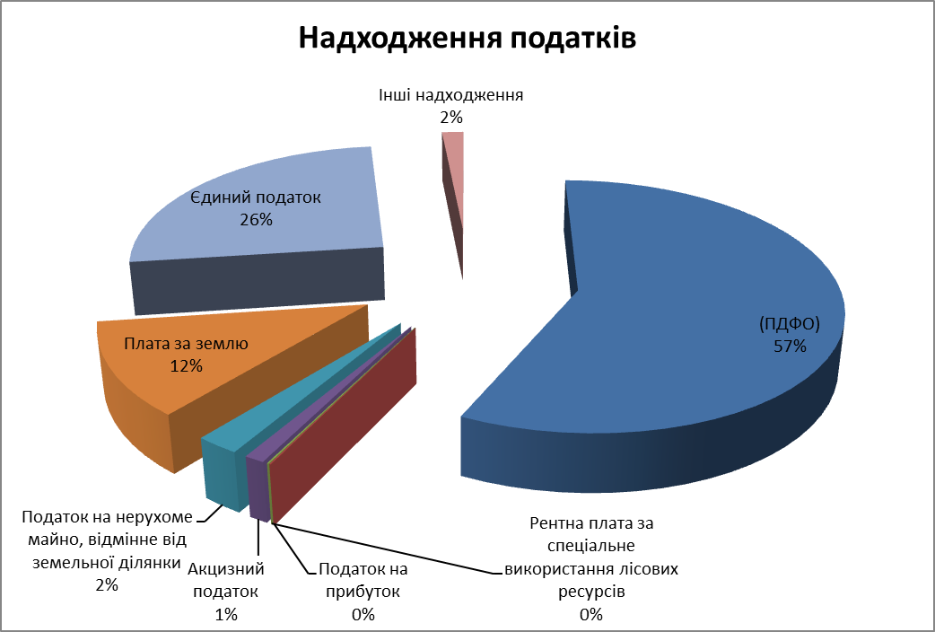

**Аналіз виконання плану по доходах станом на 01.12.2020р.**

|  |  |  |  |  |  |  |
| --- | --- | --- | --- | --- | --- | --- |
|  | **ККД** | **Доходи** |  | | | |
| **план** | **Факт** | **+/-** | **% викон.** |
|  | 10000000 | Податкові надходження | 9794603,00 | 9856515,98 | 61912,98 | 100,63 |
|  | 11000000 | Податки на доходи, податки на прибуток, податки на збільшення ринкової вартості | 5746203,00 | 5746210,74 | 7,74 | 100,00 |
|  | 11010000 | Податок та збір на доходи фізичних осіб | 5741903,00 | 5737543,74 | -4359,26 | 99,92 |
|  | 11010100 | Податок на доходи фізичних осіб, що сплачується податковими агентами, із доходів платника податку у вигляді заробітної плати | 5071685,00 | 5048265,05 | -23419,95 | 99,54 |
|  | 11010400 | Податок на доходи фізичних осіб, що сплачується податковими агентами, із доходів платника податку інших ніж заробітна плата | 647718,00 | 683837,44 | 36119,44 | 105,58 |
|  | 11010500 | Податок на доходи фізичних осіб, що сплачується фізичними особами за результатами річного декларування | 22500,00 | 5441,25 | -17058,75 | 24,18 |
|  | 11020000 | Податок на прибуток підприємств | 4300,00 | 8667,00 | 4367,00 | 201,56 |
|  | 11020200 | Податок на прибуток підприємств та фінансових установ комунальної власності | 4300,00 | 8667,00 | 4367,00 | 201,56 |
|  | 13000000 | Рентна плата та плата за використання інших природних ресурсів | 20900,00 | 10406,59 | -10493,41 | 49,79 |
|  | 13010000 | Рентна плата за спеціальне використання лісових ресурсів | 20900,00 | 10305,00 | -10595,00 | 49,31 |
|  | 13010200 | Рентна плата за спеціальне використання лісових ресурсів (крім рентної плати за спеціальне використання лісових ресурсів в частині деревини, заготовленої в порядку рубок головного користування) | 20900,00 | 10305,00 | -10595,00 | 49,31 |
|  | 13030000 | Рентна плата за користування надрами | 0,00 | 101,59 | 101,59 | 0,00 |
|  | 13030100 | Рентна плата за користування надрами для видобування корисних копалин загальнодержавного значення | 0,00 | 101,59 | 101,59 | 0,00 |
|  | 14000000 | Внутрішні податки на товари та послуги | 112000,00 | 107648,50 | -4351,50 | 96,11 |
|  | 14040000 | Акцизний податок з реалізації суб`єктами господарювання роздрібної торгівлі підакцизних товарів | 112000,00 | 107648,50 | -4351,50 | 96,11 |
|  | 18000000 | Місцеві податки | 3915500,00 | 3992250,15 | 76750,15 | 101,96 |
|  | 18010000 | Податок на майно | 1527500,00 | 1435873,68 | -91626,32 | 94,00 |
|  | 18010200 | Податок на нерухоме майно, відмінне від земельної ділянки, сплачений фізичними особами, які є власниками об`єктів житлової нерухомості | 18100,00 | 11908,81 | -6191,19 | 65,79 |
|  | 18010300 | Податок на нерухоме майно, відмінне від земельної ділянки, сплачений фізичними особами, які є власниками об`єктів нежитлової нерухомості | 5900,00 | 85671,50 | 79771,50 | 1452,06 |
|  | 18010400 | Податок на нерухоме майно, відмінне від земельної ділянки, сплачений юридичними особами, які є власниками об`єктів нежитлової нерухомості | 135600,00 | 137269,47 | 1669,47 | 101,23 |
|  | 18010500 | Земельний податок з юридичних осіб | 163400,00 | -49183,70 | -212583,70 | -30,10 |
|  | 18010600 | Орендна плата з юридичних осіб | 954500,00 | 935852,44 | -18647,56 | 98,05 |
|  | 18010700 | Земельний податок з фізичних осіб | 93000,00 | 102546,77 | 9546,77 | 110,27 |
|  | 18010900 | Орендна плата з фізичних осіб | 157000,00 | 211808,39 | 54808,39 | 134,91 |
|  | 18050000 | Єдиний податок | 2388000,00 | 2556376,47 | 168376,47 | 107,05 |
|  | 18050300 | Єдиний податок з юридичних осіб | 209000,00 | 141959,50 | -67040,50 | 67,92 |
|  | 18050400 | Єдиний податок з фізичних осіб | 1104000,00 | 1474210,06 | 370210,06 | 133,53 |
|  | 18050500 | Єдиний податок з сільськогосподарських товаровиробників, у яких частка сільськогосподарського товаровиробництва за попередній податковий (звітний) рік дорівнює або перевищує 75 відсотків` | 1075000,00 | 940206,91 | -134793,09 | 87,46 |
|  | 20000000 | Неподаткові надходження | 73200,00 | 155603,21 | 82403,21 | 212,57 |
|  | 21000000 | Доходи від власності та підприємницької діяльності | 1900,00 | 6636,00 | 4736,00 | 349,26 |
|  | 21010000 | Частина чистого прибутку (доходу) державних або комунальних унітарних підприємств та їх об`єднань, що вилучається до відповідного бюджету, та дивіденди (дохід), нараховані на акції (частки) господарських товариств, у статутних капіталах яких є державна аб | 1900,00 | 5446,00 | 3546,00 | 286,63 |
|  | 21010300 | Частина чистого прибутку (доходу) комунальних унітарних підприємств та їх об`єднань, що вилучається до відповідного місцевого бюджету | 1900,00 | 5446,00 | 3546,00 | 286,63 |
|  | 21080000 | Інші надходження | 0,00 | 1190,00 | 1190,00 | 0,00 |
|  | 21081100 | Адміністративні штрафи та інші санкції | 0,00 | 1190,00 | 1190,00 | 0,00 |
|  | 22000000 | Адміністративні збори та платежі, доходи від некомерційної господарської діяльності | 71300,00 | 80442,72 | 9142,72 | 112,82 |
|  | 22010000 | Плата за надання адміністративних послуг | 7600,00 | 15976,52 | 8376,52 | 210,22 |
|  | 22012500 | Плата за надання інших адміністративних послуг | 7600,00 | 15976,52 | 8376,52 | 210,22 |
|  | 22080000 | Надходження від орендної плати за користування цілісним майновим комплексом та іншим державним майном | 62000,00 | 63600,20 | 1600,20 | 102,58 |
|  | 22080400 | Надходження від орендної плати за користування цілісним майновим комплексом та іншим майном, що перебуває в комунальній власності | 62000,00 | 63600,20 | 1600,20 | 102,58 |
|  | 22090000 | Державне мито | 1700,00 | 0,00 | -1700,00 | 0,00 |
|  | 22090100 | Державне мито, що сплачується за місцем розгляду та оформлення документів, у тому числі за оформлення документів на спадщину і дарування | 1700,00 | 0,00 | -1700,00 | 0,00 |
|  | 22130000 | Орендна плата за водні об`єкти (їх частини), що надаються в користування на умовах оренди Радою міністрів Автономної Республіки Крим, обласними, районними, Київською та Севастопольською міськими державними адміністраціями, місцевими радами | 0,00 | 866,00 | 866,00 | 0,00 |
|  | 24000000 | Інші неподаткові надходження | 0,00 | 68524,49 | 68524,49 | 0,00 |
|  | 24060000 | Інші надходження | 0,00 | 68524,49 | 68524,49 | 0,00 |
|  | 24060300 | Інші надходження | 0,00 | 64504,73 | 64504,73 | 0,00 |
|  | 24062200 | Кошти за шкоду, що заподіяна на земельних ділянках державної та комунальної власності, які не надані у користування та не передані у власність, внаслідок їх самовільного зайняття, використання не за цільовим призначенням, зняття ґрунтового покриву (родючо | 0,00 | 4019,76 | 4019,76 | 0,00 |
|  | 40000000 | Офіційні трансферти | 24519554,00 | 24515754,62 | -3799,38 | 99,98 |
|  | 41000000 | Від органів державного управління | 24519554,00 | 24515754,62 | -3799,38 | 99,98 |
|  | 41020000 | Дотації з державного бюджету місцевим бюджетам | 7113700,00 | 7113700,00 | 0,00 | 100,00 |
|  | 41020100 | Базова дотація | 7113700,00 | 7113700,00 | 0,00 | 100,00 |
|  | 41030000 | Субвенції з державного бюджету місцевим бюджетам | 13490400,00 | 13490400,00 | 0,00 | 100,00 |
|  | 41033900 | Освітня субвенція з державного бюджету місцевим бюджетам | 12363700,00 | 12363700,00 | 0,00 | 100,00 |
|  | 41034200 | Медична субвенція з державного бюджету місцевим бюджетам | 1126700,00 | 1126700,00 | 0,00 | 100,00 |
|  | 41040000 | Дотації з місцевих бюджетів іншим місцевим бюджетам | 2252800,00 | 2252800,00 | 0,00 | 100,00 |
|  | 41040200 | Дотація з місцевого бюджету на здійснення переданих з державного бюджету видатків з утримання закладів освіти та охорони здоров`я за рахунок відповідної додаткової дотації з державного бюджету | 2252800,00 | 2252800,00 | 0,00 | 100,00 |
|  | 41050000 | Субвенції з місцевих бюджетів іншим місцевим бюджетам | 1662654,00 | 1658854,62 | -3799,38 | 99,77 |
|  | 41051100 | Субвенція з місцевого бюджету за рахунок залишку коштів освітньої субвенції, що утворився на початок бюджетного періоду | 53030,00 | 53030,00 | 0,00 | 100,00 |
|  | 41051200 | Субвенція з місцевого бюджету на надання державної підтримки особам з особливими освітніми потребами за рахунок відповідної субвенції з державного бюджету | 56300,00 | 52600,00 | -3700,00 | 93,43 |
|  | 41051400 | Субвенція з місцевого бюджету на забезпечення якісної, сучасної та доступної загальної середньої освіти `Нова українська школа` за рахунок відповідної субвенції з державного бюджету | 222200,00 | 222200,00 | 0,00 | 100,00 |
|  | 41053000 | Субвенція з місцевого бюджету на проведення виборів депутатів місцевих рад та сільських, селищних, міських голів, за рахунок відповідної субвенції з державного бюджету | 732124,00 | 732024,62 | -99,38 | 99,99 |
|  | 41053900 | Інші субвенції з місцевого бюджету | 99000,00 | 99000,00 | 0,00 | 100,00 |
|  | 41054000 | Субвенція з місцевого бюджету на реалізацію заходів, спрямованих на розвиток системи охорони здоров`я у сільській місцевості, за рахунок залишку коштів відповідної субвенції з державного бюджету, що утворився на початок бюджетного періоду | 500000,00 | 500000,00 | 0,00 | 100,00 |
| **Всього без урахування трансферт** | | | **9867803,00** | **10012119,19** | **144316,19** | **101,46** |
| **Всього** | | | **34387357,00** | **34527873,81** | **140516,81** | **100,41** |

**Аналіз виконання плану по доходах Дитятину та Нових Скоморохах станом на 01.12.2020р.**

|  |  |  |  |  |  |
| --- | --- | --- | --- | --- | --- |
| ККД | Доходи | Дитятин | | Нові Скоморохи | |
| Уточ.пл. за період | Факт | Уточ.пл. за період | Факт |
| 11010000 | Податок та збір на доходи фізичних осіб | 0 | 348768,5 | 0 | 416798,9 |
| 11010100 | Податок на доходи фізичних осіб, що сплачується податковими агентами, із доходів платника податку у вигляді заробітної плати |  | 194092,3 |  | 190309,8 |
| 11010400 | Податок на доходи фізичних осіб, що сплачується податковими агентами, із доходів платника податку інших ніж заробітна плата |  | 153316,1 |  | 218101 |
| 11010500 | Податок на доходи фізичних осіб, що сплачується фізичними особами за результатами річного декларування |  | 1360,14 |  | 8388,18 |
| 11020000 | Податок на прибуток підприємств | 0 | 0 | 0 | 0 |
| 11020200 | Податок на прибуток підприємств та фінансових установ комунальної власності |  |  |  |  |
| 13010000 | Рентна плата за спеціальне використання лісових ресурсів | 2950 | 0 | 0 | 7647 |
| 13010200 | Рентна плата за спеціальне використання лісових ресурсів (крім рентної плати за спеціальне використання лісових ресурсів в частині деревини, заготовленої в порядку рубок головного користування) | 2950 | 0 | 0 | 7647 |
| 13030000 | Рентна плата за користування надрами |  |  | 0 | 0 |
| 13030100 | Рентна плата за користування надрами для видобування корисних копалин загальнодержавного значення |  |  |  |  |
| 14040000 | Акцизний податок з реалізації суб`єктами господарювання роздрібної торгівлі підакцизних товарів | 10000 | 9354 | 9020 | 4085 |
| 18000000 | Місцеві податки-всього , в т.ч. | 628010 | 526103,2 | 657013 | 614693,8 |
| 18010100-18010400 | Податок на нерухоме майно, відмінне від земельної ділянки | 13020 | 21433,69 | 7930 | 11107,89 |
| 18010100 | Податок на нерухоме майно, відмінне від земельної ділянки, сплачений юридичними особами, які є власниками об`єктів житлової нерухомості | 1875 | 2257,96 |  |  |
| 18010200 | Податок на нерухоме майно, відмінне від земельної ділянки, сплачений фізичними особами, які є власниками об`єктів житлової нерухомості | 145 | 319 | 0 | 2558,27 |
| 18010300 | Податок на нерухоме майно, відмінне від земельної ділянки, сплачений фізичними особами, які є власниками об`єктів нежитлової нерухомості | 0 | 10855 |  |  |
| 18010400 | Податок на нерухоме майно, відмінне від земельної ділянки, сплачений юридичними особами, які є власниками об`єктів нежитлової нерухомості | 11000 | 8001,73 | 7930 | 8549,62 |
| 18010500-18010900 | Плата за землю | 193990 | 158231,1 | 369193 | 346919,2 |
| 18010500 | Земельний податок з юридичних осіб | 4090 | 6469,9 | 3753 | 5004,04 |
| 18010600 | Орендна плата з юридичних осіб | 169900 | 76156,42 | 348820 | 329568,5 |
| 18010700 | Земельний податок з фізичних осіб | 20000 | 41921,64 | 16620 | 12346,63 |
| 18010900 | Орендна плата з фізичних осіб | 0 | 33683,15 |  |  |
| 18050000 | Єдиний податок | 421000 | 346438,4 | 279890 | 256666,7 |
| 18050300 | Єдиний податок з юридичних осіб |  |  | 52210 | 48398 |
| 18050400 | Єдиний податок з фізичних осіб | 116000 | 215466,5 | 22675 | 29460,2 |
| 18050500 | Єдиний податок з сільськогосподарських товаровиробників, у яких частка сільськогосподарського товаровиробництва за попередній податковий (звітний) рік дорівнює або перевищує 75 відсотків` | 305000 | 130971,9 | 205005 | 178808,5 |
| 21010300 | Частина чистого прибутку (доходу) комунальних унітарних підприємств та їх об`єднань, що вилучається до відповідного місцевого бюджету |  |  |  |  |
| 21081100 | Адміністративні штрафи та інші санкції |  |  |  |  |
| 22012500 | Плата за надання інших адміністративних послуг | 747 | 823,44 | 825 | 548,01 |
|  | Всього без урахування трансферт | 641707 | 885049,1 | 666858 | 1043773 |
|  | Всього | 641707 | 885049,1 | 666858 | 1043773 |

1. **АНАЛІЗ СИЛЬНИХ СТОРІН, МОЖЛИВОСТЕЙ РОЗВИТКУ,**

**СЛАБКИХ СТОРІН ТА ЗАГРОЗ РОЗВИТКУ БІЛЬШІВЦІВСЬКОЇ ТЕРИТОРІАЛЬНОЇ ГРОМАДИ (SWOT-АНАЛІЗ)**

Виявлення взаємозв’язків між "внутрішніми" (сильні та слабкі сторони) та "зовнішніми" (можливості та загрози) факторами, що матимуть стратегічне значення для Більшівцівської територіальної громади та слугують основою для формулювання стратегічних та операційних цілей її розвитку на довгострокову перспективу (SWOT-аналіз):

**Орган самоврядування**

|  |  |
| --- | --- |
| **Сильні сторони** | **Слабкі сторони** |
| 1. Активна і гармонійна команда людей, які формують владу громади 2. Наявність якісного аналізу фінансово-економічного стану громади 3. Опрацьований програма суспільно-економічного розвитку на 2017 р. 4. Продуктивна співпраця з районною радою 5. Веб-сторінка, на якій розміщена вся необхідна інформація про життя в громаді і діяльність місцевої влади 6. Частково опрацьовані матеріали для стратегії розвитку | 1. Відсутність досвіду керівництва об’єднаною громадою 2. Відсутність спеціалістів в фінансовій, юридичній, архітектурній, туристичній галузях та в галузі керівництва проектами і тд 3. Відсутність старостівського бюджету, який б старости могли використовувати для потреб громади 4. Незадовільний технічний стан приміщення адміністрації громади 5. Слабкі технічні можливості (відсутність достатньої кількості комп’ютерів і офісної техніки) |
| **Можливості** | **Загрози** |
| 1. Підготовка кадрів керівного апарату 2. Відкриття відділу лікарні в Більшівцях 3. Розширення роботи комунального підприємства на території сіл, що належать до громади 4. Оптимізація мережі навчальних закладів | 1. Політична напруга між старостами і депутатами 2. Відсутність узгодження між різними місцевими органами влади з питань розвитку громади 3. Значна питома вага бюджетних видатків на соціально-культурну сферу на шкоду фінансуванню видатків на ЖКГ і дороги 4. Недостатньо бюджетних коштів на виплату заробітних плат працівникам бюджетних установ. |

**Інфраструктура і землевпорядкування**

|  |  |
| --- | --- |
| **Сильні сторони** | **Слабкі сторони** |
| 1. Добре розвинене транспортне сполучення між громадою та Івано-Франківськом 2. Добре розвинене транспортне сполучення між селами громади 3. Незначна відстань між селами громади 4. Діючі ФАПи і будинки культури в кожному селі 5. Інтернет-з'єднання задовільної якості по всій громаді 6. Наявність готелю при костелі 7. Діють пункти сортування відходів в Більшівцях | 1. Дороги в поганому стані – відсутність асфальтного покриття або поганої якості 2. Відсутність генерального плану території і відсутність коштів на його опрацювання 3. Не проведена інвентаризація земельної та комунальної власності – невідомо точно, що належить громаді 4. Неурегульоване право власності на водойми (ставки) 5. Відсутність/ несправне освітлення вулиць 6. Водопровід потребує ремонту, відсутність каналізації 7. Невирішена проблема вивезення сміття із сіл, що належать до громади |
| **Можливості** | **Загрози** |
| 1. Вміння здобувати зовнішнє фінансування для розвитку інфраструктури (кошти спонсорів) 2. Розвиток альтернативної енергетики (сонячні батареї) 3. План реконструкції центру Більшівців, де є кілька цікавих туристичних об’єктів | 1. Немає чіткого бачення остаточної форми децентралізації, що перешкоджає процесу стратегічного планута розвитку землекористування. 2. Поступове зниження обсягів державних субвенцій на розвиток інфраструктури 3. Низька питома вага бюджету розвитку 4. Супротив жителів щодо розміщення поблизу їх будинків важливих об'єктів комунальної інфраструктури (NIMBY) |

**Економіка**

|  |  |
| --- | --- |
| **Сильні сторони** | **Слабкі сторони** |
| 1. Земля і водні ресурси – цінні ресурси для сільського господарства та рибництва 2. Діючі сільськогосподарські, рибні та будівельні підприємства 3. Діючі сільськогосподарські кооперації 4. Природні ресурси, які можуть бути сировиною для виробництва будівельних матеріалів (глина, вапняк) 5. Збережені традиції – дні ярмарок в Більшівцях і околицях 6. Джерела мінеральної води | 1. Відсутність великих підприємств 2. Невелика кількість діючих підприємств. Малий бізнес в основному займається торгівлею. 3. Дефіцит робочих місць, а ті що існують пропонують низьку заробітну плату |
| **Можливості** | **Загрози** |
| 1. Опрацювання інвестиційного паспорта громади 2. Запрограмаований розвиток виробництва місцевої мінеральної води та харчування для дітей 3. Оренда пустих приміщень 4. Оренда сільськогосподарської необроблюваної землі та водосховищ 5. Жителі громади, які працюють за кордоном, можуть вкладати кошти в розвиток бізнесу 6. Близька відстань від Івано-Франківська і Галича 7. Зручне розташування біля дороги Івано-Франківськ-Львів | 1. Нестабільність і непередбачуваність економічної політики держави 2. Недосконалість податкового законодавства, що призводить до приховування доходів та тінізації економіки 3. Відсутність можливостей для місцевої влади розпоряджатися землею за межами населених пунктів. 4. Відсутність довіри до потенційних інвесторів 5. Відтік потенційних працівників у великі міста та за кордон. |

**Навколишнє середовище і туризм**

|  |  |
| --- | --- |
| **Сильні сторони** | **Слабкі сторони** |
| 1. Костел і монастир кармелітів, з можливістю ночівлі, пам’ятки в селах 2. Важливі природні ресурси - річки і ставки, ліси 3. Місце для проведення заходів на природі - парки, дві сцени, будинок культури зі сценою 4. Фестиваль народної культури та ярмарок “Шкап'єри” щороку в середині липня 5. Розташовані в Більшівцях історичні об'єкти туристичного значення: костел кармелітів, ратуша, палац Крешуновичів, синагога та старий парк. | 1. Дороги в поганому стані - особливо в селах, що належать до громади 2. Недостатня кількість закладів громадського харчування 3. Відсутність в апараті ТГ інспектора з питань екології та розвитку туризму 4. Немає рекламних матеріалів про туристичну цінність території, що належить до громади, та розташованих там пам'яток. |
| **Можливості** | **Загрози** |
| 1. Близька відстань від Івано-Франківська і Галича, привабливих для туристів 2. Близька відстань до історичного комплексу „Старий Галич” 3. Ідея організації туристичного інформаційного центру 4. Контакти з Польщею та поляками завдяки наявності францисканського костелу 5. Розвиток співпраці з органами місцевого самоврядування з інших країн в різних проектах 6. Проекти розвитку туризму (включаючи "кулінарний туризм") 7. Ідеї заохочення мешканців Івано-Франківська купувати будинки в громаді як будинки для відпочинку чи на цілий рік | 1. Близькість теплової електростанції в Бурштині - найбільше джерело забруднення навколишнього середовища в цьому районі 2. Забруднення води та повітря м'ясопереробним підприємством 3. Зріст рівня ракових захворювань внаслідок забруднення середовища |

**Суспільство, людський потенціал**

|  |  |
| --- | --- |
| **Сильні сторони** | **Слабкі сторони** |
| 1. Наявність групи активних жителів 2. Неурядові організації, які мають досвід роботи з проектами 3. Активні і готові співпрацювати батьків дітей, що навчаються в школах | 1. Відсутність почуття спільності серед мешканців громади 2. Низький загальний рівень громадянської активності мешканців 3. Нерозуміння процесу побудови громади, небажання змін |
| **Можливості** | **Загрози** |
| 1. Велика кількість людей, які виїжджають за кордон для сезонної роботи та відкриті для отримання там нового досвіду 2. Розвиток позашкільної освіти – гуртки, що цікавлять молодь тощо, створення культурно-мистецького центру, який базується на музичній школі та школі ремесел | 1. Мінусовий природний приріст 2. Негативний баланс міграції 3. Відтік молоді |

1. **МЕТА, СТРАТЕГІЧНІ, ОПЕРАЦІЙНІ ЦІЛІ І ЗАВДАННЯ ПРОГРАМИ ЕКОНОМІЧНОГО ТА СОЦІАЛЬНОГО РОЗВИТКУ БІЛЬШІВЦІВСЬКОЇ ТЕРИТОРІАЛЬНОЇ ГРОМАДИ**

Метою розроблення Програму соціально економічного розвитку громади -

створення умов для динамічного, збалансованого розвитку Більшівцівської територіальної громади, забезпечення соціальної та економічної єдності, створення необхідних умов для планомірного і послідовного наближення рівня життя мешканців громади до європейських стандартів за рахунок збалансованого використання внутрішнього і зовнішнього потенціалу та збереження унікальних духовних і культурних традицій.

Для досягнення мети Програми було визначено стратегічні, операційні цілі, а також завдання, необхідні для досягнення соціально-економічного розвитку громади.

* **Стратегічна ціль 1. Створення сприятливого средовища для розвитку економіки, особливо малого та середнього бізнесу, в сферах с/г виробництва і переробки та туристичних послуг**
  + - Операційна ціль 1.1. Підтримка розвитку малого та середнього бізнесу в сферах сільського виробництва та переробки
    - Операційна ціль 1.2. Підтримка розвитку малого та середнього підприємництва в сфері туристики
    - Операційна ціль 1.3. Організація інвестиційних ділянок
    - Операційна ціль 1.4. Забезпечення гарних умов обслуговування інвесторів
* **Стратегічна ціль 2. Забезпечення надання якісних послуг в медичній, освітній, культурній, спортивній сферах та можливості активного і змістовного відпочинку** 
  + - Операційна ціль 2.1. Забезпечення надання якісних послуг в освітніх закладах
    - Операційна ціль 2.2. Розвиток культурної пропозиції на території громади
    - Операційна ціль 2.3. Створення привабливих умов для активного проведення вільного часу мешканцями
    - Операційна ціль 2.4. Забезпечення високого рівня надання послуг в сфері охорони здоров’я для мешканців громади
    - Операційна ціль 2.5. Підтримка соціально незахищених мешканців громади
    - Операційна ціль 2.6. Підтримка духовному розвитку мешканців громади
    - Операційна ціль 2.7. Покращення безпеки в громаді
* **Стратегічна ціль 3. Розвиток інфраструктури для мешканців та потенційних інвесторів** 
  + - Операційна ціль 3.1. Покращення стану дорожньої інфраструктури
    - Операційна ціль 3.2. Розвиток інфраструктури водопостачання та каналізування
    - Операційна ціль 3.3. Організація системи збору, сепарації та захоронення твердих побутових відходів в громаді
    - Операційна ціль 3.4. Запобігання виникненню паводків та підтоплень в громаді
* **Стратегічна ціль 4. Впровадження системи ефективного управління громадою та дієвої системи співпраці з мешканцями, досягнення внутрішня інтеграція та формування позитивного образу громади**
  + - Операційна ціль 4.1. Забезпечення ефективного управління та надання якісних адміністративних послуг мешканцям
    - Операційна ціль 4.2. Раціональне управління майном громади
    - Операційна ціль 4.3. Якісне просторове програмаування
    - Операційна ціль 4.4. Реалізація заходів для внутрішньої інтеграції, активізації мешканців громади та забезпечення участі громадськості в управління громадою
    - Операційна ціль 4.5. Успішне просування громади.

**4. ПРІОРІТЕТНІ ЗАХОДИ РЕАЛІЗАЦІЇ ПРОГРАМИ СОЦІАЛЬНО-ЕКОНОМІЧНОГО РОЗВИТКУ ТЕРИТОРІАЛЬНОЇ**  **ГРОМАДИ НА 2021 РІК.**

* Сприяння розвитку кооперативів (в т.ч. переробка) шляхом проведення інформаційної кампанії, обміни досвідом
* Сприяння розвитку виробництва з розливу води
* Підготовка та реалізація програми розвитку туризму, велотуризму та сільського зеленого туризму на території громади
* Створення каталогу туристичних об’єктів на території ТГ
* Розробка туристичних маршрутів з метою популяризації місцевих надавачів послуг
* Створення на офіційному сайті окремого розділу, присвяченого туристичному потенціалу та місцевим надавачам туристичних послуг та аналогічних розділів в соціальних мережах
* Виділення інвестиційних ділянок тa cтворення реєстру інвестиційних ділянок та об’єктів нерухомості
* Інвестиційна промоція громади – розробка програмиі її реалізація
* Розробка та впровадження системи податкових пільг для потенційних інвесторів та нововстворених суб’єктів господарювання
* Розробка та впровадження програми оптимізації шкільної мережі
* Забезпечення технічними засобами навчання, комп’ютеризація ЗНЗ
* Забезпечення засобами навчання спеціалізованих навчальних кабінетів
* Створеня та модернізації центрів молодіжного дозвілля
* Впровадження заходів з покращення якості та розширення переліку послуг з охорони здоров’я на базі Більшівцівської ТГ
* Завершення ремонту ФАПів
* Підтримка програм «Духовне життя»
* Розробка та впровадження програми «Безпечна громада»
* Розробка та реалізація програми ремонту місцевих доріг (будівництво та ремонт доріг, тротуарів, велодоріжок, освітлення)
* Забезпечення освітлення населених пунктів
* Встановлення зупинок громадського транспорту, ремонт існуючих
* Сприяння підключенню території ТГ до централізованого водогону районного рівня
* Розчистка берегів та поглиблення русла водойм на території ТГ

**Головні завдання на 2021 рік**:Поточний та капітальний ремонт доріг,підтримка проектів водопостачання та водовідведення, капітальний ремонт та поточний ремонт ФАПів, облаштуванням прилеглої території, капітальний ремонт навчальних закладів, реконструкція, капітальний та поточний ремонт, медицини, культури , та інших об’єктів інфраструктури.

**4.1 Перелік основних завдань соціально-економічного розвитку на 2021 рік**

|  |  |
| --- | --- |
| **№п/п** | **Основні завдання** |
| **1** | Будівництво каналізаційних мереж і споруд на них по вул.Похила, Тиха, Садова смт.Більшівці |
| **2** | Будівництво каналізаційних мереж і споруд на них по вул.Д.Галицького смт.Більшівці |
| **3** | Будівництво очисних споруд глибокого біологічного очищення стічних вод продуктивністю 150 м.куб. /добу смт.Більшівці Більшівцівської селищної ради об’єднаної територіальної громади |
| **4** | Капітальний ремонт Більшівцівського ліцею смт.Більшівці з використанням енергозберігаючих технологій |
| **5** | Реконструкція парку біля пам’ятника Шевченка смт.Більшівці |
| **6** | капітальний ремонт «Сільської світлини» с. Слобідка-Більшівцівська з використанням енергозберігаючих технологій (створення музею) |
| **7** | Встановлення огорожі біля будинку Кінашівського ліцію |
| **8** | капітальний ремонт клубу села Нараївка з використанням енергозберігаючих технологій |
| **9** | Благоустрий біля пам’ятника Т.Г.Шевченка села Кукільники |
| **10** | капітальний ремонт клубу села Поділля з використанням енергозберігаючих технологій (дах,фасад) |
| **11** | капітальний ремонт Жалиборівської гімназії з використанням енергозберігаючих технологій(дах 3 корпус) |
| **12** | капітальний ремонт ФАП с.Курів з використанням енергозберігаючих технологій(дах) |
| **13** | капітальний ремонт клуб села Загір’я-Кукільницьке з використанням енергозберігаючих технологій(фасад) |
| **14** | капітальний ремонт клуба села Яблунів з використанням енергозберігаючих технологій |
| **15** | Виготовлення проектної документації на освітлення с.Підшумлянці та часткове освітлення |
| **16** | Виготовлення проектної документації на освітлення с. Старі Скоморохи та часткове освітлення |
| **17** | Проведення часткового освілення села с.Нові Скоморохи |
| **18** | Проведення часткового освілення села Яблунів |
| **19** | капітальний ремонт клубу с.Дитятин з використанням енергозберігаючих технологій(фасад) |
| **20** | Реконструкція клубу с.Хохонів з використанням енергозберігаючих технологій |
| **21** | капітальний ремонт «Пункту здоров’я» с.Набережна з використанням енергозберігаючих технологій |
| **22** | Роботи по виготовленню містобудівної документації по смт.Більшівці |
| **23** | Благоустрій населених пунктів Більшівцівської селищної ТГ |
| **24** | Благоустрій доріг місцевого значення Більшівцівської селищної ТГ |
| **25** | капітальний ремонт Кінашівського ліцею з використанням енергозберігаючих технологій |

**4.2 Перелік діючих та перспективних проектів соціально-економічного розвитку Більшівцівської селищної ради на 2021 рік.**

|  |  |  |
| --- | --- | --- |
| **Проекти** | **Статус** | |
| **Діючий** | **Перспективний** |
| Будівництво каналізаційних мереж і споруд на них по вул.Похила, Тиха, Садова смт.Більшівці |  | Х |
| Будівництво каналізаційних мереж і споруд на них по вул.Д.Галицького смт.Більшівці |  | Х |
| Будівництво очисних споруд глибокого біологічного очищення стічних вод продуктивністю 150 м.куб. /добу смт.Більшівці Більшівцівської селищної ради об’єднаної територіальної громади |  | Х |
| Капітальний ремонт Більшівцівського ліцею смт.Більшівці з використанням енергозберігаючих технологій |  | Х |
| Реконструкція парку біля памятника Шевченка смт.Більшівці |  | Х |
| капітальний ремонт «Сільської світлини» с. Слобітка Більшівцівська з використанням енергозберігаючих технологій (створення музею) |  | Х |

**4.3 Фінансове забезпечення реалізації Програми**

***Джерела фінансування***

|  |  |  |  |  |
| --- | --- | --- | --- | --- |
| **Назва проекту** | **Загальна вартість**  **(тис. грн.)** | **Джерела фінансування, тис. грн.** | | |
| **Державний бюджет** | **Місцевий бюджет** | **Інші джерела** |
| Будівництво каналізаційних мереж і споруд на них по вул.Похила, Тиха, Садова смт.Більшівці | **1400** |  | **100** | **1300** |
| Будівництво каналізаційних мереж і споруд на них по вул.Д.Галицького смт.Більшівці | **1200** |  | **100** | **1100** |
| Будівництво очисних споруд глибокого біологічного очищення стічних вод продуктивністю 150 м.куб. /добу смт.Більшівці Більшівцівської селищної ради об’єднаної територіальної громади | **2000** |  | **200** | **1800** |
| Капітальний ремонт Більшівцівського ліцею смт.Більшівці з використанням енергозберігаючих технологій | **500** |  |  | **500** |
| Реконструкція парку біля памятника Шевченка смт.Більшівці | **450** |  | **20** | **430** |
| капітальний ремонт «Сільської світлини» с. Слобітка Більшівцівська з використанням енергозберігаючих технологій (створення музею) | **49** |  | **10** | **39** |
| Встановлення огорожі біля будинку Кінашівського ліцію | **49** |  | **10** | **39** |
| капітальний ремонт клубу села Нараївка з використанням енергозберігаючих технологій | **49** |  | **10** | **39** |
| Благоустрий біля пам’ятника Т.Г.Шевченка села Кукільники | **49** |  | **10** | **39** |
| капітальний ремонт клубу села Поділля з використанням енергозберігаючих технологій (дах,фасад) | **200** |  | **10** | **190** |
| капітальний ремонт Жалиборівської гімназії з використанням енергозберігаючих технологій(дах 3 корпус) | **200** |  | **10** | **190** |
| капітальний ремонт ФАП с.Курів з використанням енергозберігаючих технологій(дах) | **200** |  | **10** | **190** |
| капітальний ремонт клуб села Загір’я-Кукільнецьке з використанням енергозберігаючих технологій(фасад) | **200** |  | **10** | **190** |
| капітальний ремонт Загірської гімназії з використанням енергозберігаючих технологій(дах) | **200** |  | **10** | **190** |
| капітальний ремонт клуба села Яблунів з використанням енергозберігаючих технологій | **200** |  | **10** | **190** |
| Виготовлення проектної документації на освітлення с.Підшумлянці та часткове освітлення | **49** |  | **10** | **39** |
| Виготовлення проектної документації на освітлення с. Старі Скоморохи та часткове освітлення | **49** |  | **10** | **39** |
| Проведення часткового освілення села с.Нові Скоморохи | **49** |  | **10** | **39** |
| Проведення часткового освілення села Яблунів | **49** |  | **10** | **39** |
| капітальний ремонт клубу с.Дитятин з використанням енергозберігаючих технологій(фасад) | **500** |  |  | **500** |
| Реконструкція клубу с.Хохонів з використанням енергозберігаючих технологій | **500** |  |  | **500** |
| капітальний ремонт «Пункту здоров’я» с.Набережна з використанням енергозберігаючих технологій | **200** |  | **10** | **190** |
| Роботи по виготовленню містобудівної документації по смт.Більшівці | **200** |  | **200** |  |
| Благоустрій населених пунктів Більшівцівської селищної ТГ | **475** |  | **475** |  |
| Благоустрій доріг місцевого значення Більшівцівської селищної ТГ | **200** |  | **200** |  |
| капітальний ремонт Кінашівського ліцею з використанням енергозберігаючих технологій | **200** |  | **10** | **190** |
| ВСЬОГО | 9517 | 0 | 1555 | 7962 |

**Корегування та оновлення Програми соціально-економічного розвитку.**

Пропозиції з коригування та оновлення Програми за стратегічними таоперативними цілями, завданням можуть вноситися:

* членами Виконавчого комітету, Більшівцівської селищної ради ТГ
* відповідальними за виконання стратегічних та оперативних цілей, завдань;
  + депутатами селищної ради;
  + зацікавленими організаціями, установами, громадськими організаціями та жителями громади.

Пропозиції щодо коригування основного тексту програми соціально-економічного розвитку розглядаються і обговорюються на чергових та позачергових засіданнях виконавчого комітету, Більшівцівської селищної ради ТГ і виносяться на розгляд сесії селищної ради.